จดหมายข่าว Newsletter
องค์การบริหารส่วนตำบลลิดล
อำเภอเมืองยะลา จังหวัดยะลา www.lidol.go.th
จดหมายข่าว อบต.ลิดล ประจำเดือน เมษายน ๒๕๕๕

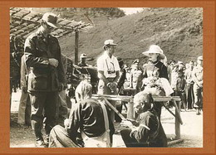

อนาคตทำนายได้
ทุกสิ่งทุกอย่าง ที่เกิดที่เป็นอยู่แก่เราในวันนี้
ย่อมมีต้นเรื่องมาก่อน ต้นเรื่องนั้นคือ เหตุ สิ่งที่ได้รับคือ ผล
และผลที่ท่านมีความรู้อยู่ขณะนี้
จะเป็นเหตุให้เกิดผลอย่างอื่นต่อไปอีก
คือ ทำให้สามารถใช้ความรู้ที่มีอยู่ทำงานที่ต้องการได้
แล้วการทำงานของท่าน ก็จะเป็นเหตุให้เกิดผลอื่นๆ
ต่อเนื่องกันไปอีก ไม่หยุดยั้ง
ดังนั้นที่พูดกันว่า ให้พิจารณาเหตุผลให้ดีนั้น
กล่าวอีกนัยหนึ่งก็คือ
ให้พิจารณาการกระทำหรือกรรมของตนให้ดีนั่นเอง
คนเราโดยมากมักนึกว่า
อนาคตจะเป็นอย่างไรเราทราบไม่ได้
แต่ที่จริงเราย่อมจะทราบได้บ้างเหมือนกัน
เพราอนาคต ก็คือ ผลของการกระทำในปัจจุบัน
พระบรมราโชวาทในพิธีพระราชทานปริญญาบัตร
จุฬาลงกรณ์มหาวิทยาลัย ๘ กรกฎาคม ๒๕๑๙

จดหมายข่าว อบต.ลิดล ประจำเดือนเมษายน ๒๕๕๕ WWW.LIDOL.GO.TH

ประมวลภาพกิจกรรม......ประชาสัมพันธ์

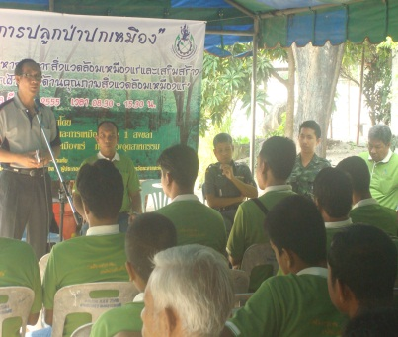
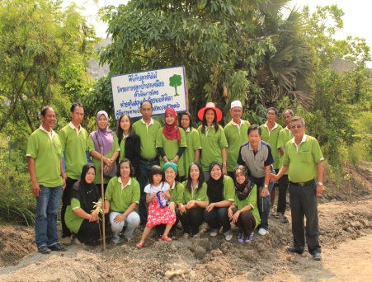

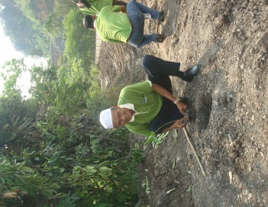
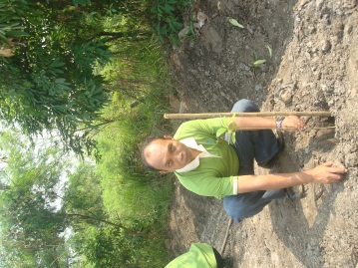
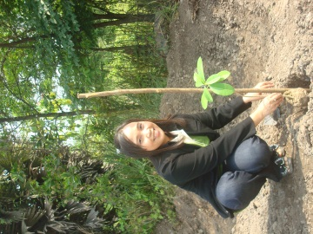

เมื่อวันที่ ๒๘ มีนาคม ๒๕๕๕ อุตสาหกรรมจังหวัดยะลา ร่วมกับ อบต.ลิดล และสถานประกอบการโรงโม่หินทุกแห่งในตำบลลิดล ร่วมกับปลูกต้นไม้ บริเวณ โรงโม่ทุกแห่งที่อยู่ในตำบลลิดล ภายใต้ชื่อ “โครงการป ลูกป่าปกเหมือง” และ “โครงการบริหารจัดการสิ่งแวดล้อมเหมืองแร่และเสริมสร้างไตรภาคีเพื่อการเฝ้าระวังด้านคุณภาพสิ่งแวดล้อมเหมืองแร่”

โครงการค่ายเยาวชนแลกเปลี่ยนเรียนรู้ ต้อนรับสู่ประตูอาเซียน
ประจำปี ๒๕๕๕

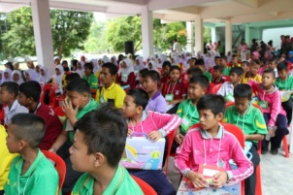
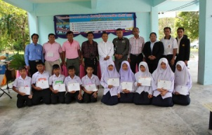
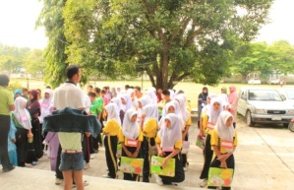
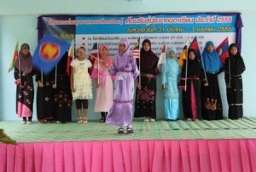
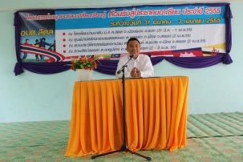

เมื่อวันที่ ๓๑ มีนาคม – ๓ เมษายนที่ผ่านมา ได้มีการโครงการให้กับเด็กเยาวชนในช่วงปิดเทอม โดยรับสมัครเด็กนักเรียนในตำบลลิดล ที่ศึกษาในระดับประถมศึกษาปีที่ ๖ และศึกษาในระดับประถมศึกษาปี่ที่ ๕ ภายใต้ชื่อ “โครงการค่ายเยาวชนแลกเปลี่ยนเรียนรู้ ต้อนรับสู่ประตูอาเซียน ประจำปี ๒๕๕๕” ทั้งนี้ในการอบรมครั้งนี้ ทำให้เด็กได้ใช้เวลาเป็นประโยชน์ รู้จักการอยู่ร่วมกัน มีความสามัคคี อีกทั้งสามารถ พูด เขียน ภาษาอังกฤษเบื้องต้น ดำเนินการสอนโดย สารนิเทศจังหวัดยะลา

จดหมายข่าว อบต.ลิดล ประจำเดือนเมษายน ๒๕๕๕ WWW.LIDOL.GO.TH

ประชาสัมพันธ์

ขอเชิญชวนพีน้องชาวตำบลลิดลและใกล้เคียงเข้าร่วมโครงการองค์การบริหารส่วนตำบลลิดล และโครงการจัดเวทีประชาคมประจำหมู่บ้าน ในวันนั้น จะมีการบริการจากหน่วยงานราชการต่างๆ อาทิเช่น การขายสินค้าราคาถูก การตรวจรักษาโรค ให้คำปรึกษาเกี่ยวกับการเกษตร ฯลฯ โดยกำหนดการจะพบปะประชาชนตามหมู่บ้านต่างดังนี้
ครั้งที่ | จุดบริการ | สถานที่บริการ | จำนวนประชาชน  ผู้มารับบริการ | ระยะเวลา
๑.  ๒.  ๓.  ๔.  ๕. | ม.๑  ม.๒  ม.๓  ม.๔  ม.๕ | มัสยิดบ้านลิดล  มัสยิดบ้านจันเรียน  มัสยิดบ้านบาตูปูเต๊ะ  โรงเรียนบ้านบาตัน  โรงเรียนบ้านตาโละ | ๒๗๓ ครัวเรือน  ๑๗๘ ครัวเรือน  ๔๓๙ ครัวเรือน  ๒๕๒ ครัวเรือน  ๒๑๖ ครัวเรือน | ๑๐ เมษายน ๒๕๕๕  ๑๒ เมษายน ๒๕๕๕  ๑๑ เมษายน ๒๕๕๕  ๑๙ เมษายน ๒๕๕๕  ๒๐ เมษายน ๒๕๕๕

มุมสุขภาพ

ฉบับนี้ขอนาเคล็ดลับสุขภาพเกี่ยวกับ พืชหัวสวนครัวที่อยู่ติดครัวคนไทยมาช้านาน มีสารฟลาโวนอยด์เควอเซทิน ซึ่งช่วยให้ผิวพรรณเปล่งปลั่งสดใส และฟอสฟอรัสช่วยทาให้ความจาดีขึ้น นอกจากนี้ยังขึ้นชื่อในเรื่องสารต้านอนุมูลอิสระช่วยล้างพิษในกระแสเลือดและลดระดับคอเลสเตอรอล LDL ซึ่งเป็นตัวการก่อให้เกิดโรคหัวใจ ยังช่วยทาให้ระบบทางเดินหายใจทางานดีขึ้น ช่วยรักษาโรคทางเดินหายใจ และที่สาคัญคือช่วยรักษาให้ระดับน้าตาลคงที่ เป็นผลดีกับผู้ป่วยโรคเบาหวานนะคะ

จดหมายข่าว อบต.ลิดล ประจำเดือน เมษายน ๒๕๕๕ WWW.LIDOL.GO.TH

ประชาสัมพันธ์

ในวันที่ ๑๓ เมษายน ๒๕๕๕๕ องค์การบริหารส่วนตำบลลิดล จัดประเพณีสงกรานต์และกิจกรรมวันผู้สูงอายุ ณ บริเวณที่ทำการหมู่บ้านบ้านบุ๊ หมู่ที่ ๒ โดยมีการรดน้ำดำหัวผู้ใหญ่ และมีการจัดเวทีแสดงกิจกรรมต่างๆ อาทิเช่น การแสดงรำโนรา ฯลฯ จึงขอเชิญชวนพี่น้องชาวตำบลลิดลผู้ใดสนใจ เชิญเข้าร่วมกิจกรรมตามวันและเวลาดังกล่าว

มุมกฎหมาย

. กฎหมายที่ดิน
เมื่อโฉนดใบจองหรือ นส.๓ ชำรุด สูญหายหรือเป็นอันตราย ต้องติดต่ออำเภอหรือสำนักงานทะเบียนที่ดิน เพื่อขอออกใบใหม่หรือใบแทน มิฉะนั้นผู้อื่นที่ได้หนังสือสำคัญไปอาจนำไปอ้างสิทธิ ทำให้เจ้าของเดิมเสียประโยชน์ได้
ที่ดินมือเปล่า เจ้าของควรดูแลรักษาให้ดี อย่าทอดทิ้งหรือปล่อยให้รกร้างว่างเปล่า หากมีผู้ครอบครองก็หาทางไล่ออกไปเสีย มิฉะนั้นเจ้าของจะเสียสิทธิไป นอกจากนี้ หากไม่มี ส.ค.๑ ก็ควรหาทางขอ น.ส.๓ แล้วต่อไปก็ขอให้มีโฉนดเสียให้เรียบร้อย เพราะทำให้ได้ประโยชน์มากขึ้นและปลอดภัยจากการเสียสิทธิมากขึ้น
ที่ดินมีโฉนด อย่าทอดทิ้งหรือปล่อยให้รกร้างหรือให้คนอื่นครอบครองไว้นานๆ อาจเสียสิทธิได้เช่นกัน
การทำนิติกรรม ต้องทำให้สมบูรณ์ตามกฎหมายโดยทำที่อำเภอหรือสำนักงานทะเบียนที่ดิน

จดหมายข่าว อบต.ลิดล ประจำเดือน เมษายน ๒๕๕๕ WWW.LIDOL.GO.TH

